

На территории Астраханской области по гаражной амнистии
оформлено 1442 объекта недвижимости

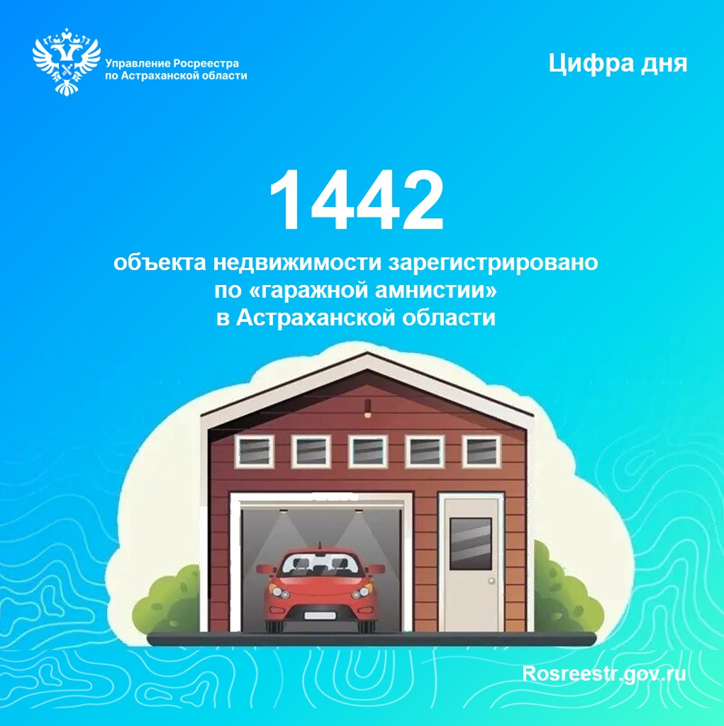В Астраханской области с начала действия закона «о гаражной амнистии» Управлением Росреестра по Астраханской области зарегистрировано 1442 объекта недвижимости общей площадью 30 831 кв.м. Из них 362 объекта гаражного назначения и более тысячи земельных участков.
Напоминаем, что «гаражная амнистия» действует с 1 сентября 2021 года и продлится до 1 сентября 2026 года. По «гаражной амнистии» можно оформить в собственность гараж и земельный участок под ним в упрощенном порядке. Указанные объекты должны быть построены до 30 декабря 2004 года, то есть до вступления в силу Градостроительного кодекса РФ, быть капитальными, иметь фундамент и прочную связь с землей.
За оформлением прав на гараж и земельный участок необходимо обратиться в муниципальный орган власти, в границах которого расположен объект недвижимого имущества, который после получения документов самостоятельно направит их в Управление Росреестра по Астраханской области.
«Главным преимуществом закона для владельцев гаражных построек является получение официального правового статуса для таких объектов недвижимости. Гараж и земельный участок, оформленные в собственность, являются самостоятельными объектами гражданского оборота, которые можно продать, подарить, завещать», - отмечает руководитель Управления Росреестра по Астраханской области Олег Козьменко.
На официальном сайте Росреестра размещены методические рекомендации, где содержатся пошаговые инструкции для граждан по оформлению прав на гаражи и земельные участки под ними. Также там опубликованы ответы на часто задаваемые вопросы, которые также помогут астраханцам при оформлении прав на объекты гаражного назначения.

Материал подготовлен Управлением Росреестра по Астраханской области
Контакты для СМИ:
Телефон: +7(8512) 51 34 70
Электронная почта: pressd_30@r30.rosreestr.ru
Сайт: https://rosreestr.gov.ru
Мы в одноклассниках: https://ok.ru/group57442898411746
Мы в телеграм: https://t.me/rosreestr30
Мы в контакте: https://m.vk.com/rosreestr30

